平成２９年度林業・環境緑化写真コンクール入賞作品

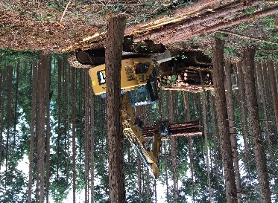

入選：「積込」

福川恵美子（広島市中区）

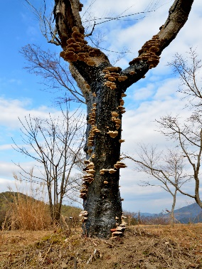

入選：「老木再生願う」

小倉正信

（広島市安佐南区）

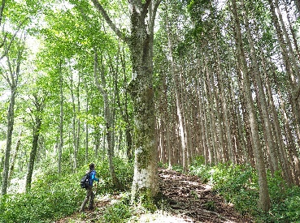

入選：「森の境界」

小野弘行（広島市南区）

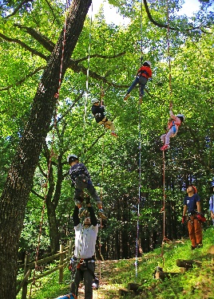

入選：「木登り」

守岡芳

（安芸郡熊野町）

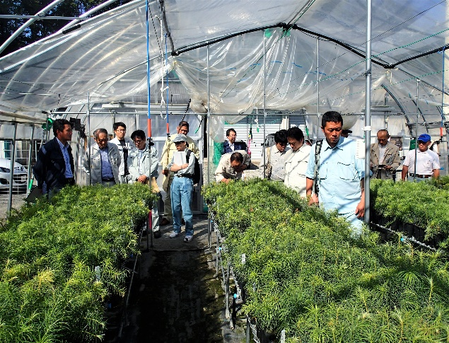

特選：「夢の木！コウヨウザンのコンテナ苗」

宍戸重利（広島市西区）

特選：「競り市近し！」

川崎修司（大竹市）

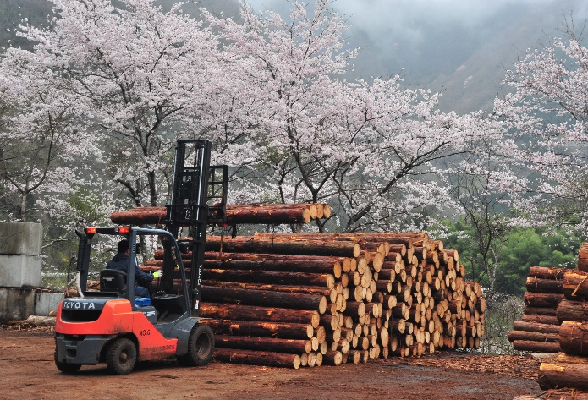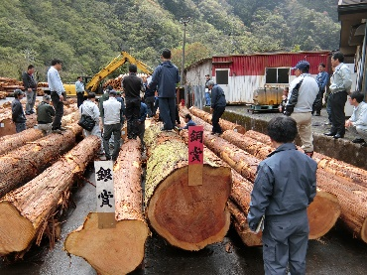

入選：「市売り」

山本紀文（広島市西区）

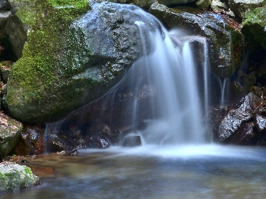

入選：「水のカーテン」

西村義雄（広島市安佐北区）

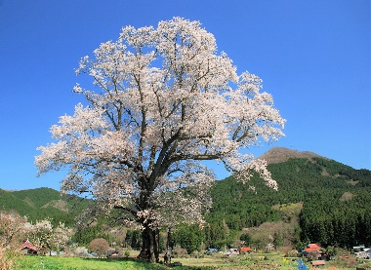

入選：「孤高の一本桜」

佐藤貢（安芸郡府中町）

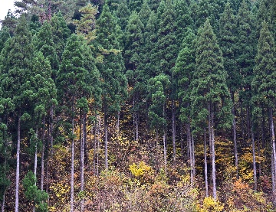

入選：「美の競演」

佐藤貢（安芸郡府中町）

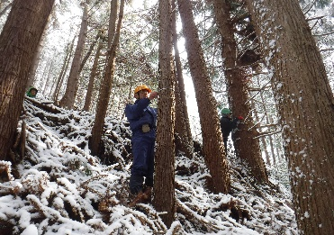

入選：「毎木調査」

新見文章（三次市）

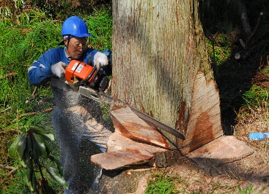

入選：「大径木伐採」

畒本暢宏（広島市中区）

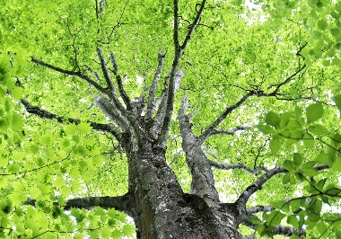

佳作：「新緑の頃」

佐藤貢（安芸郡府中町）

佳作：「屋上展望台 ひろしまの丘」

長谷川敏喜（広島市西区）

